Naručilac Glavni grad Podgorica
Broj: 01-018/20-5844
Datum 14. septembar 2020. godine
Broj iz evidencije javnih nabavki: 32/20

Na osnovu člana 27 Zakona o javnim nabavkama („Službeni list CG“, br. 74/19) i Pravilnika za sprovođenje jednostavnih nabavki („Službeni list CG“, br. 66/20 ), Glavni grad Podgorica dostavlja

ZAHTJEV ZA DOSTAVLJANJE PONUDA
ZA JEDNOSTAVNE NABAVKE
I Podaci o naručiocu

Naručilac: Glavni grad Podgorica | Lice za davanje informacija: Aleksandar Pavlićević
Adresa: Njegoševa 20 | Poštanski broj:81000
Sjedište: Podgorica | PIB (Matični broj): 02019710
Telefon: 020 482-081 | Faks: 020 482-091
E-mail adresa: javnenabavke@podgorica.me | Internet stranica (web): www.podgorica.me

II Predmet nabavke:

Usluga

III Opis predmeta nabavke:

Rentiranja sajamskih modularnih, octarnom aluminijskih konstrukcija – štandova, montaža, demontaža za potrebe realizacije VI internacionalnog sajma knjiga koji realizuje Sekretarijat za kulturu i sport.

IV Procijenjena vrijednost nabavke:

Procijenjena vrijednost nabavke bez uračunatog PDV-a 11.983,47 €.

V Tehničke karakteristike ili specifikacije

TEHNIČKE KARAKTERISTIKE ILI SPECIFIKACIJE PREDMETA JAVNE NABAVKE

R.B. | Opis predmeta nabavke,  odnosno dijela predmeta nabavke | Bitne karakteristike predmeta nabavke u pogledu kvaliteta, performansi i/ili dimenzija | Jedinica mjere | Količina
1 | Štand | Štandovi su od Octanorm konstrukcije. Elementi moraju biti lakomontažni i prilagodljivi prostoru i zahtjevu naručioca. Štandovi imaju postavku pregradnih zidova bijele boje i simsove za brendiranje. | m²  (5x2 m²)  (7x2m²) | 544m²
2 | Pult | U sklopu svakog štanda obavezni su pultovi dimenzija 1m x 1m x 0.75m. Štandovi dimenzija 5m x 2m imaju po četiri pulta, štandovi dimenzija 7m x 2m imaju po 6 pultova. | kom | 224
3 | Polica | U sklopu svakog štanda obavezne su police, kompatibilne sa profilima tako da se iste montiraju na zadnji dio štanda. Police moraju biti dovoljno jake da se na njima mogu izlagati knjige. Veći štandovi moraju imati 3 police,a manji 2 police za knjige | kom | 112
4 | Reflektorska led rasvjeta | U sklopu svakog štanda potrebna je reflektorska led rasvjeta (po 2 reflektora na štandu) | kom | 96
5 | Produžni kabl | za struju sa tri utičnice | kom | 48
6 | Kanta za otpatke | Svaki štand je opremljen kantom za otpatke | kom | 48
7 | Infopult |  | kom | 2

Skice sa rasporedom štandova, dimenzijama i karakteristikama štandova, sastavni su dio tehničke specifikacije:

RASPORED ŠTANDOVA:
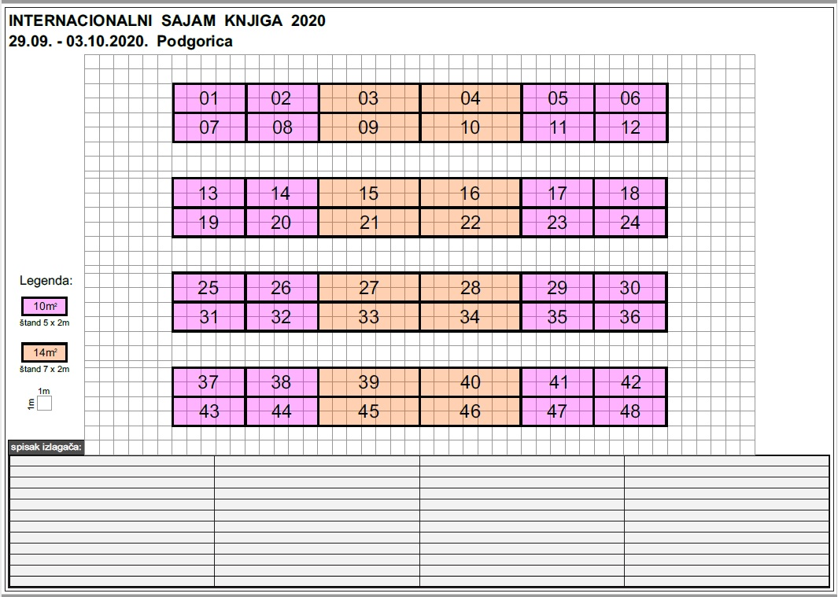
ŠTAND 5x2m
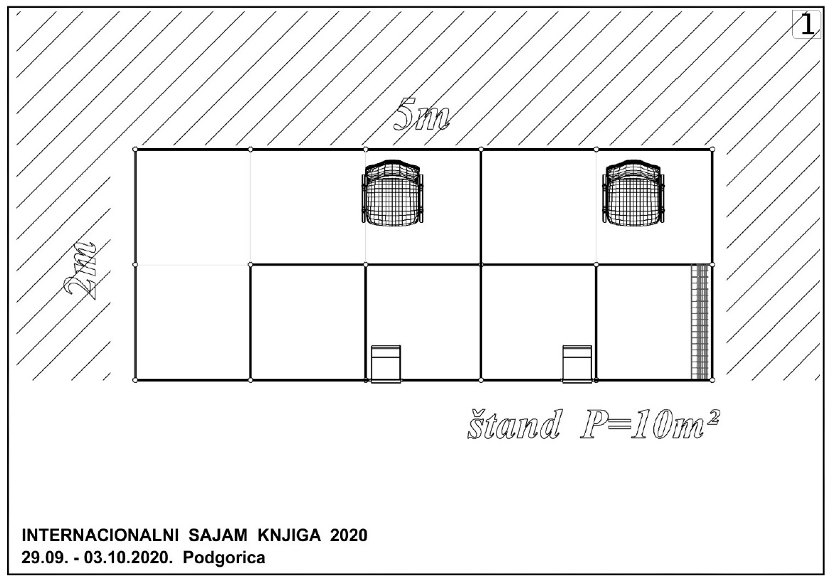
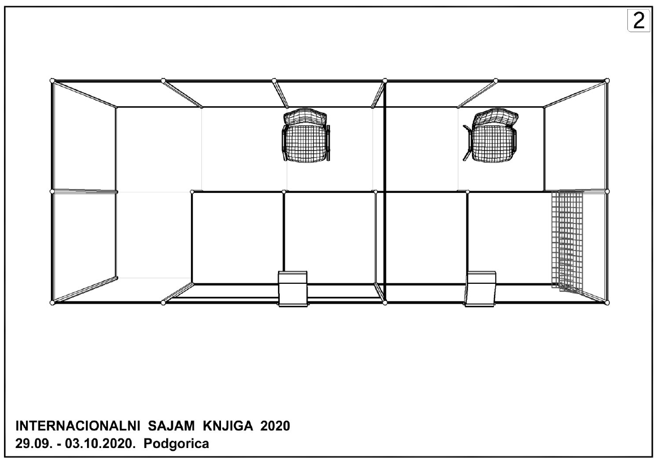

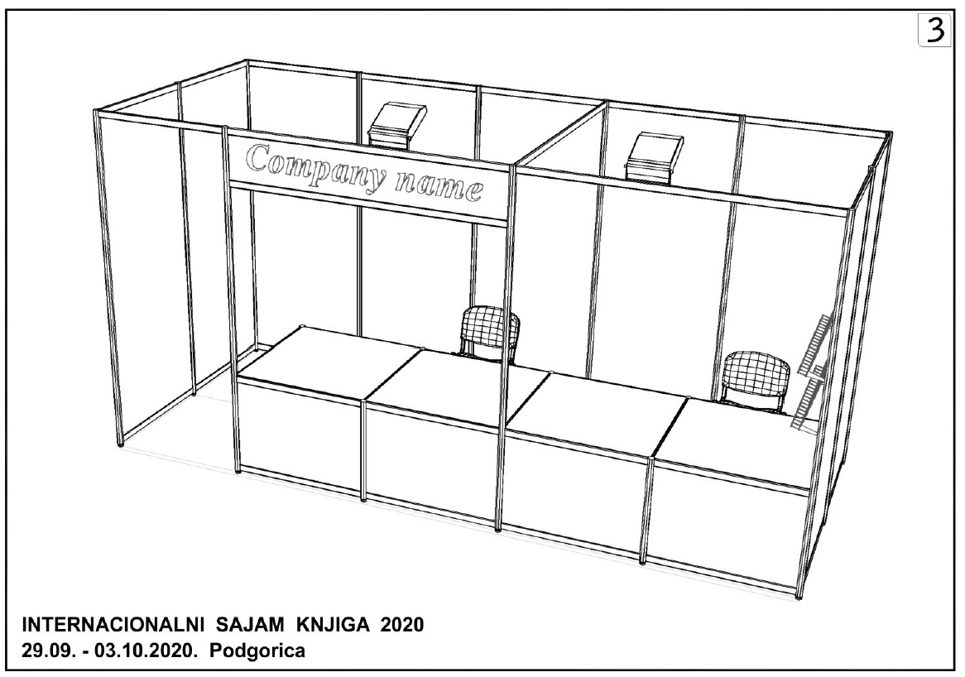

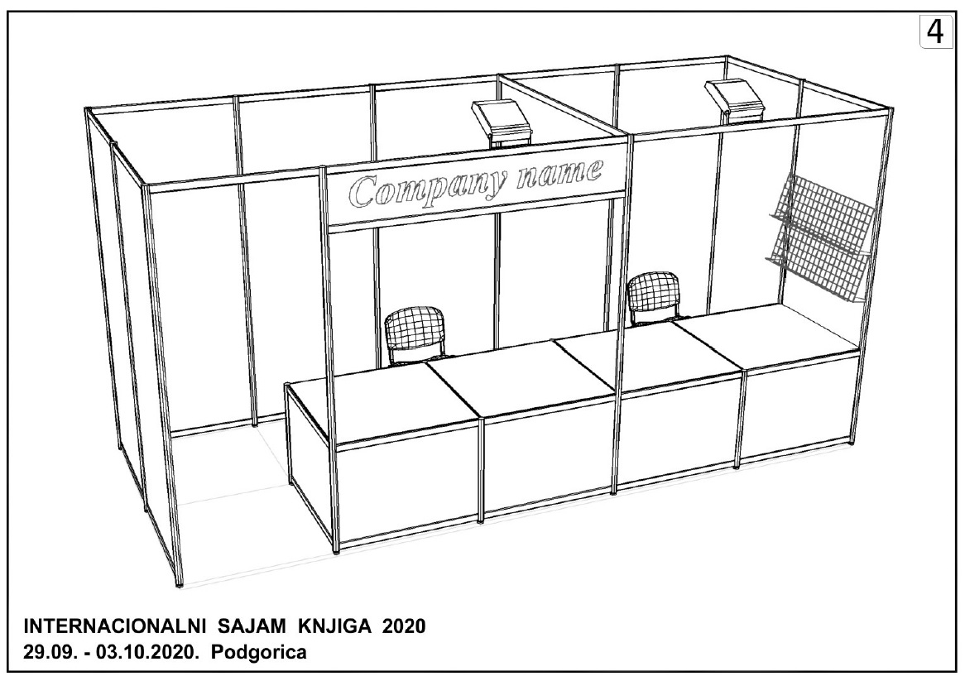
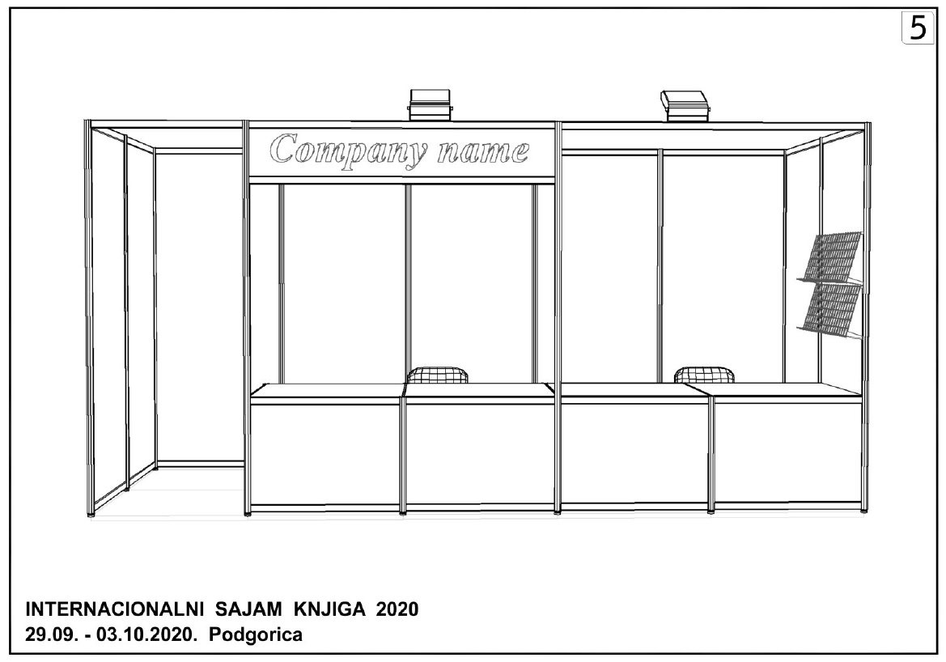

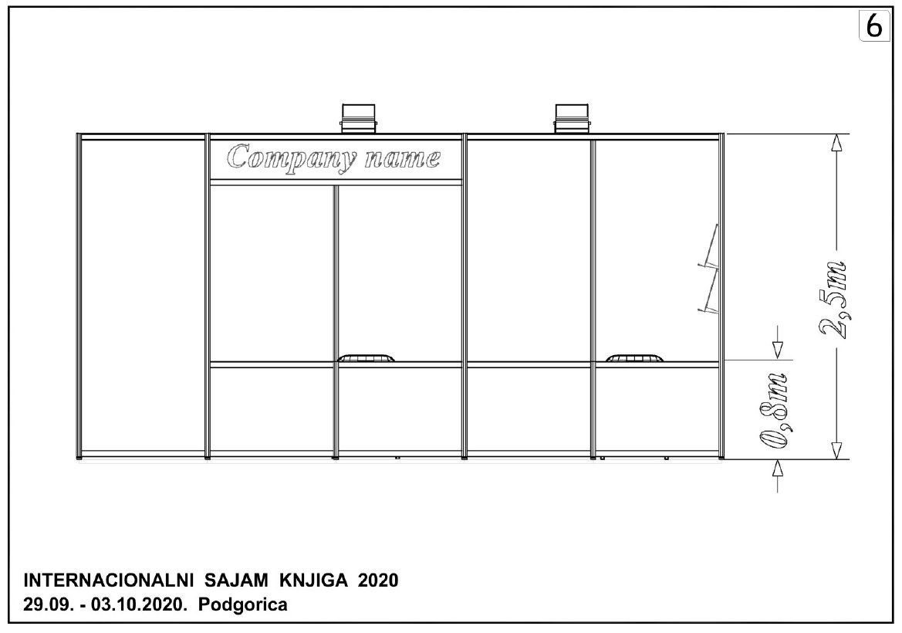
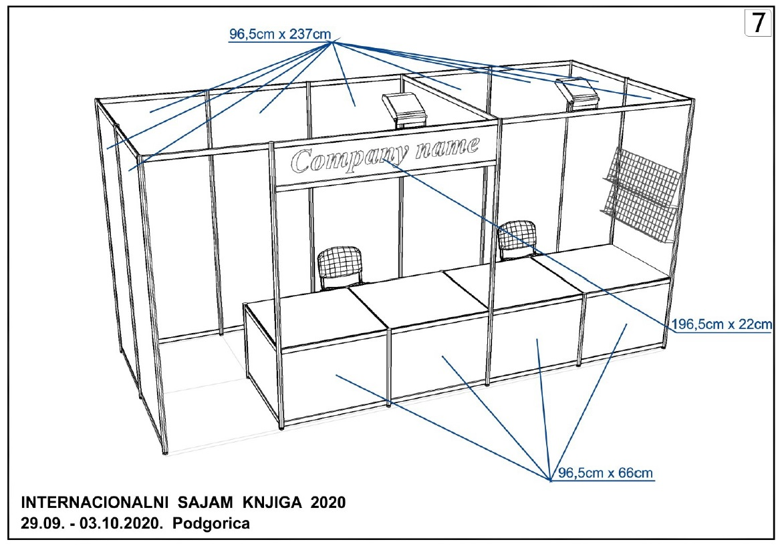
ŠTAND 7x2m

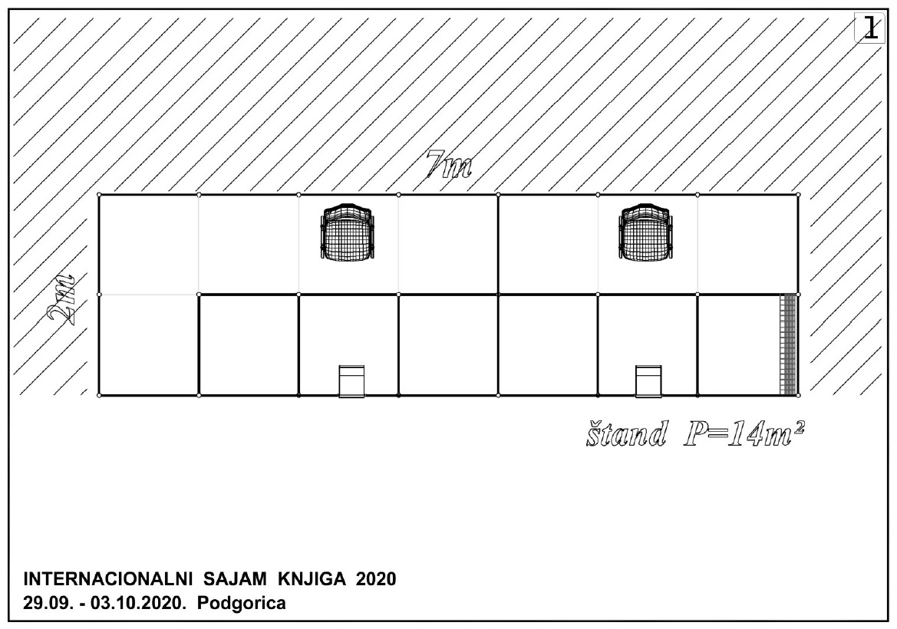
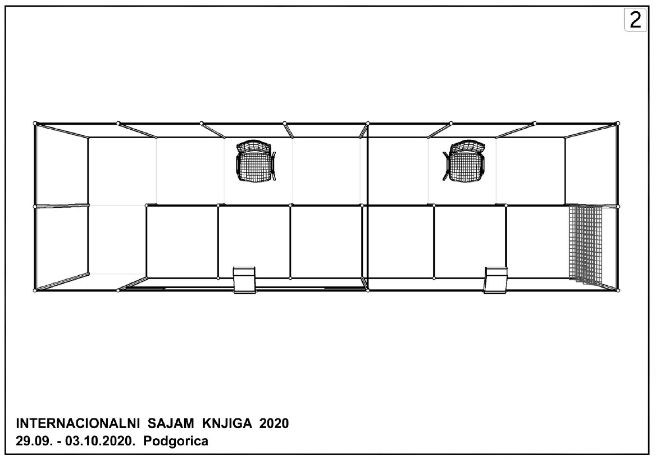

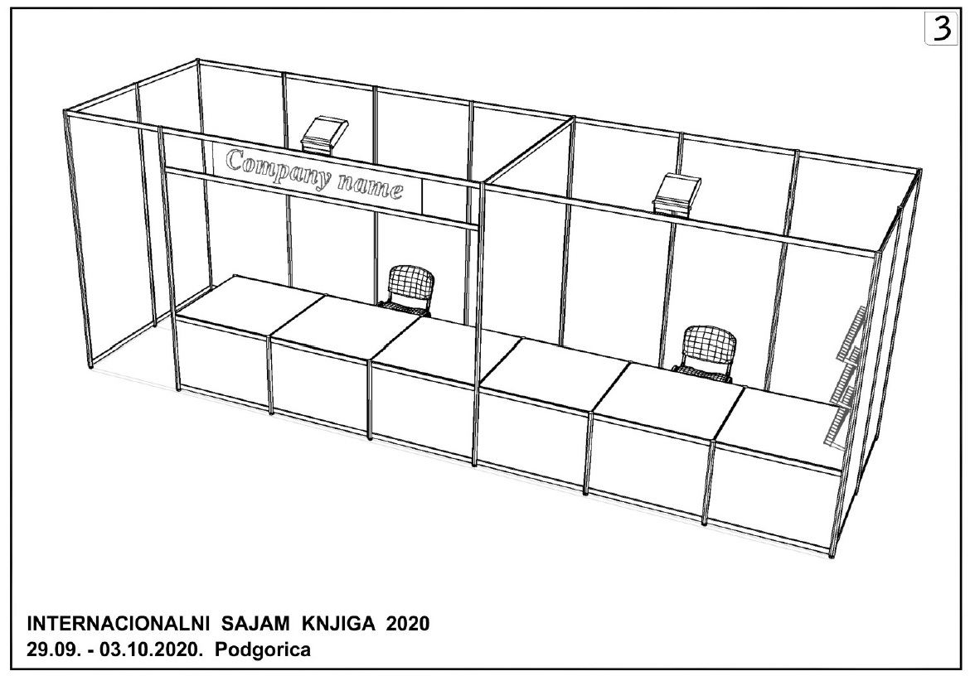

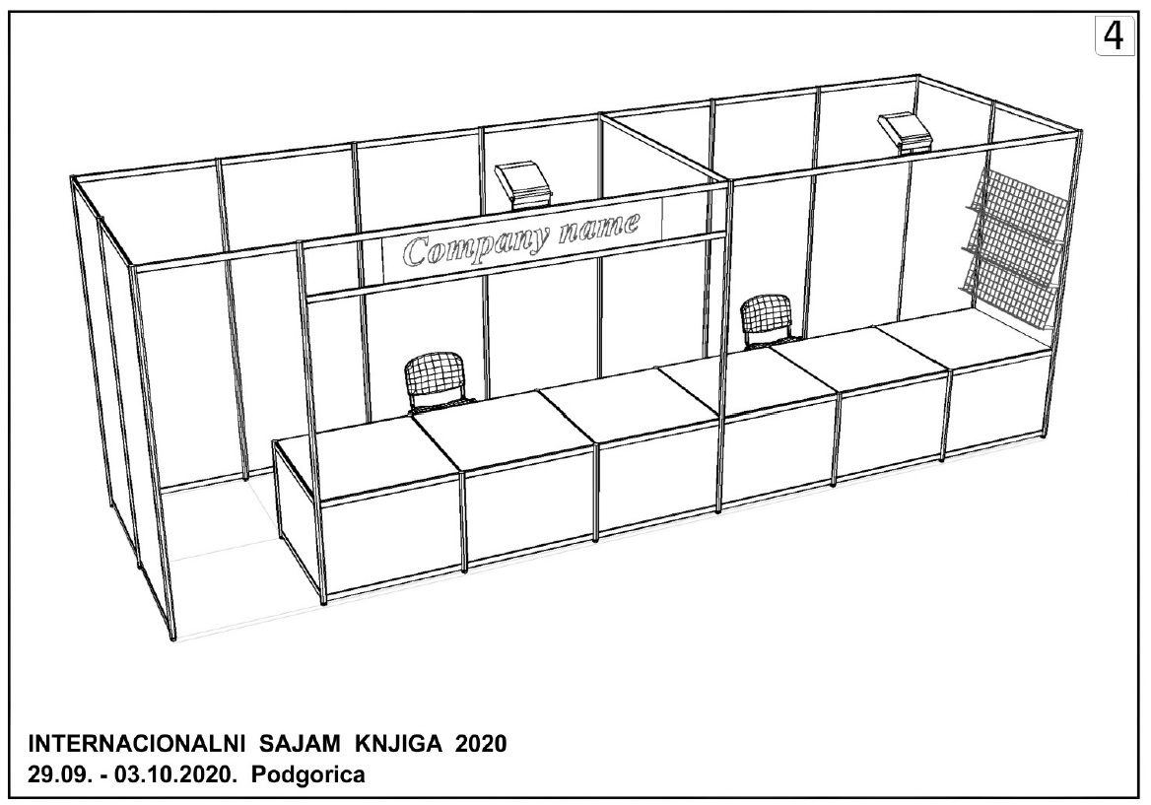

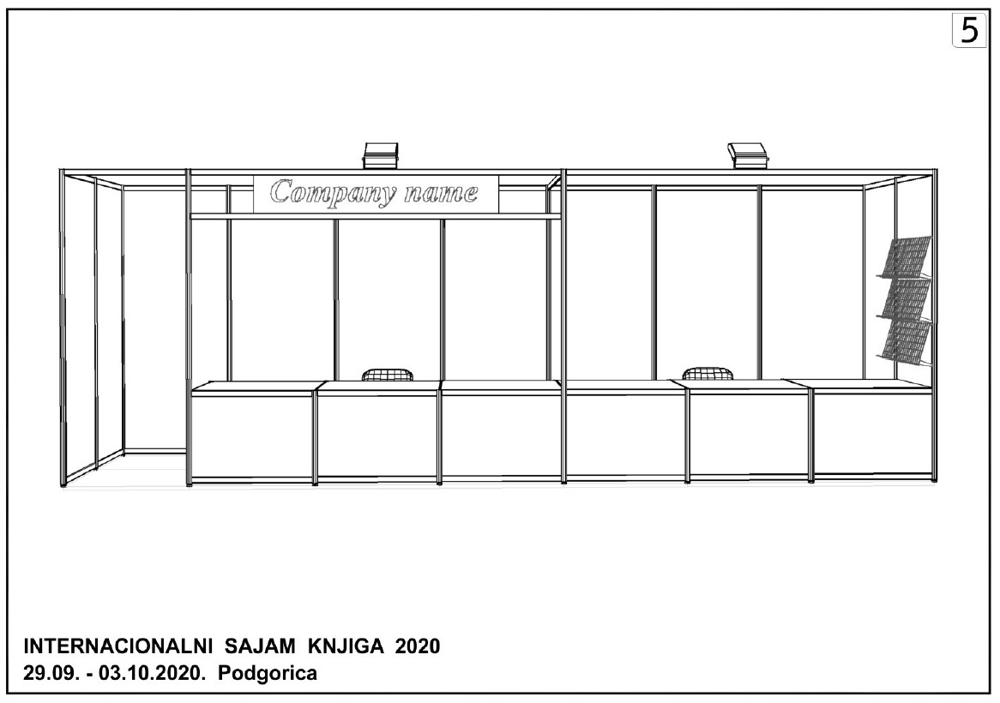
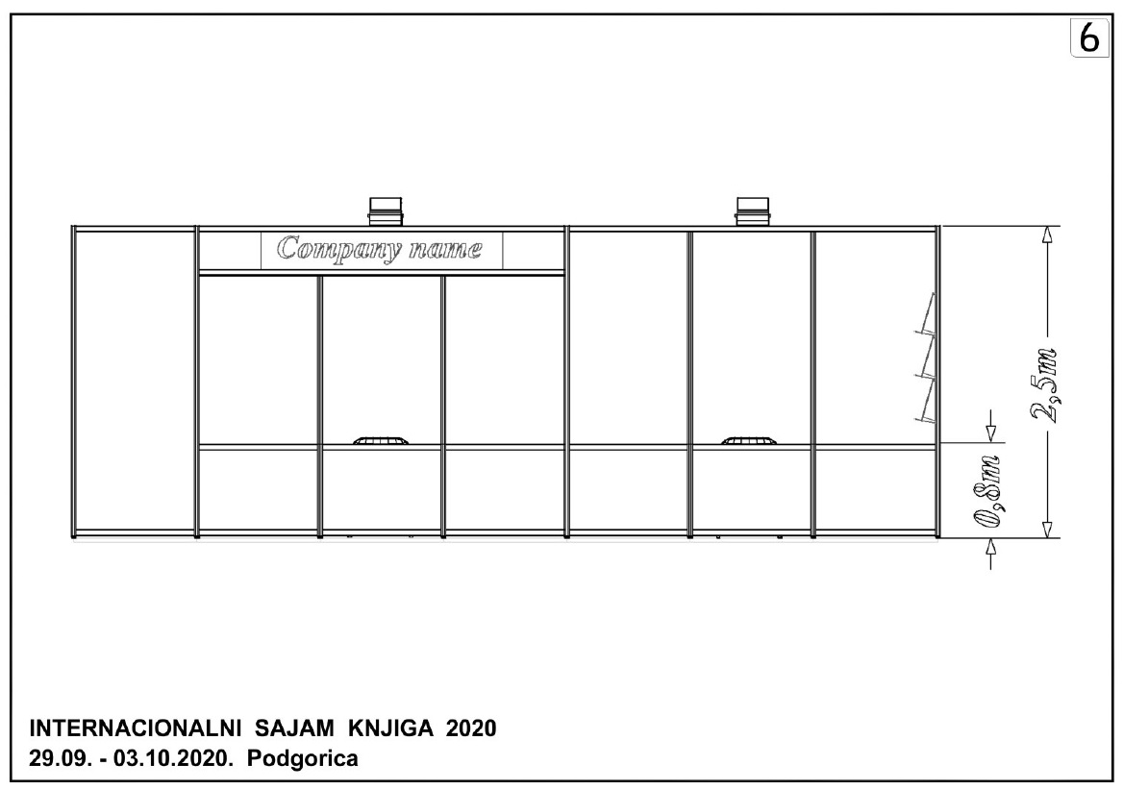
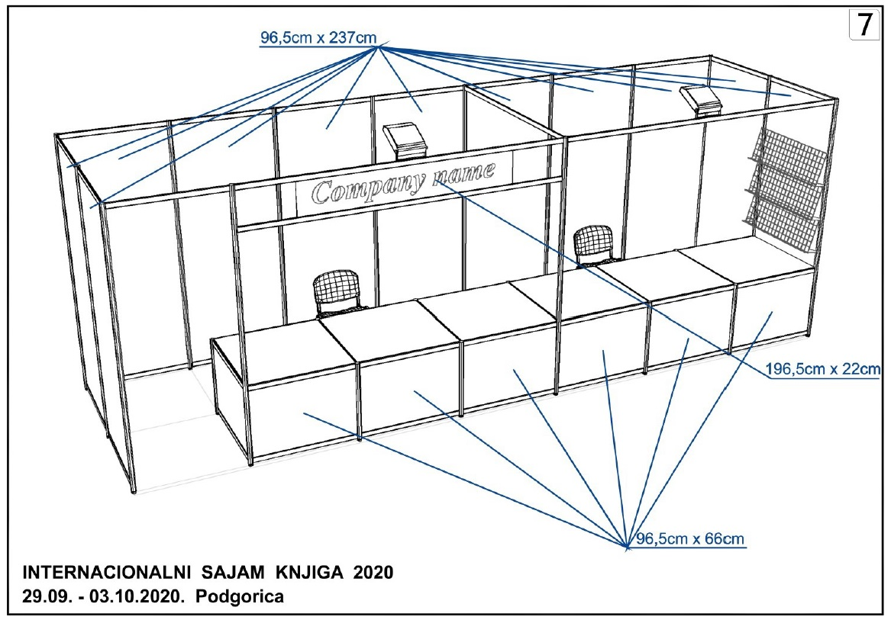
◻ Mjesto izvršenja je: Bemax arena - Podgorica.

Napomena: Ponuđač čija ponuda bude izabrana kao najpovoljnija dužan je da uz potpisan ugovor o javnoj nabavci dostavi naručiocu:
garanciju za dobro izvršenje ugovora, za slučaj povrede ugovorenih obaveza u iznosu od 10 % od vrijednosti ugovora

VI Način plaćanja

Na žiro-račun ponuđača, u roku od 30 dana od dana dostavljanja fakture za izvršenu uslugu.

VII Rok isporuke robe, izvođenja radova, odnosno pružanja usluge:

Rok pružanja usluge: štandove je potrebno montirati u terminu od 12h 27. septembra do 12h 28. septembra, (24 sata), a demontirati u terminu od 22h 03.oktobra do 14h 04.oktobra (16 sati).

VIII Kriterijum za izbor najpovoljnije ponude:

najniža ponuđena cijena broj bodova 100

IX Rok i način dostavljanja ponuda

Ponude se mogu predati:

neposrednom predajom na arhivi naručioca na adresi Trg Nezavisnosti 20, 81000 Podgorica.
elektronskim putem na meil adresu: javnenabavke@podgorica.me.

Ponude se predaju radnim danima od 08:00 do 16:00 sati, zaključno sa danom 18. septembar 2020. godine do 10:00 sati.

Otvaranje ponuda održaće se dana 18. septembar 2020. godine 10.30 sati.

X Rok za donošenje obavještenja o ishodu postupka

Obavještenje o ishodu postupka donijeće se u roku od 5 dana od isteka roka za podnošenje ponuda.

XI Druge informacije

Ponuđači su dužni dostaviti finansijsku ponudu u skladu sa Tehničkom specifikacijom i navedenim uslovima ponude: način plaćanja, mjesto izvršenja i rok pružanja usluge.

Napomena: Ponuđač čija ponuda bude izabrana kao najpovoljnija dužan je da uz potpisan ugovor o javnoj nabavci dostavi naručiocu:
garanciju za dobro izvršenje ugovora, za slučaj povrede ugovorenih obaveza u iznosu od 10 % od vrijednosti ugovora

Službenik za javne nabavke Ovlašćeno lice naručioca
Aleksandar Pavlićević dr Ivan Vuković

_______________________ M.P. ______________________________

Garancija se određuje u iznosu koji ne može da bude veći od 10% vrijednosti ugovora.
Garancija se određuje u iznosu koji ne može da bude veći od 10% vrijednosti ugovora.

